**O MINISTÉRIO DA CULTURA AVISA, NÃO RIA DO MEME ABAIXO**

Alunos: Giovanna Ribeiro, José Salomão, Micael dos Santos, Pâmela dos Santos, Raphaela Ribeiro

Orientador: Dennis Rodrigo Damasceno Fernandes

Escola Estadual Fernando Corrêa – Três Lagoas-MS

e-mail estudantes: [giovanna.1216544@edutec.sed.ms.gov.br](mailto:giovanna.1216544@edutec.sed.ms.gov.br),  jose[.1002059@edutec.sed.ms.gov.br](mailto:.1002059@edutec.sed.ms.gov.br), [micael.504985@edutec.sed.ms.gov.br](mailto:micael.504985@edutec.sed.ms.gov.br) , pa[mela.512396@edutec.sed.md.gov.br](mailto:mela.512396@edutec.sed.md.gov.br), [raphaela.1197056@edutec.sed.ms.gov.br](mailto:raphaela.1197056@edutec.sed.ms.gov.br).

 e-mail orientador:[dennis.117435@edutec.sed.ms.gov.br](mailto:dennis.117435@edutec.sed.ms.gov.br)

Área/Subárea: MDIS-Multidisciplinar           Tipo de Pesquisa: Científica

**Palavras-chave:** Ciências Humanas. Redes sociais. Meme.

Racismo. Negacionismo científico.

**Introdução**

Este texto objetiva apresentar os resultados parciais de um projeto de pesquisa em andamento vinculado a disciplina: “Ética e Eugenia: problemas e limites entre ética e a ciência” na Escola Estadual Fernando Corrêa de Três Lagoas-MS. As fontes para a realização desta pesquisa são provenientes das redes sociais, no qual escolheu-se os memes como fontes. Assim mapeou-se memes de teor racista e negacionismo científico.

Com isso, a pesquisa dos memes têm importância por possibilitar o desenvolvimento de produção de narrativas, que se diferencia de outras formas de informações devido a sua simplicidade e engajamento, apenas com uma foto e um trecho de palavras, o torna um diálogo mais dinâmico e interativo, já que parte de um simples humor até uma crítica social.

Portanto, percebe-se que os memes são compreendidos como unidades de transmissão cultural e muitas vezes como difusão de informações, como por exemplo as fakes news. É nesse sentido, que se faz necessário conhecimentos prévios de como enfrentá-los, tendo os memes então, como uma forma de aprendizagem, ao qual formaremos uma consciência crítica e indagadora da realidade, estendendo-se para outras formas de linguagens.

**Metodologia**

A presente proposta assume a abordagem qualitativa de pesquisa, buscando compreender os detalhes das informações, comparando e refletindo apoiando-se nas respostas coletadas e análises bibliográficas sobre o tema. A pesquisa será implementada em duas etapas, a partir de vários procedimentos metodológicos que se complementam:

Num primeiro momento, a pesquisa privilegia o levantamento e leitura de referências bibliográficas sobre a temática memes, ética, eugenia e ciência. Além disso, a pesquisa buscará o levantamento de memes através de sites, especialmente a partir das redes sociais mais utilizadas hoje em dia (Facebook, Instagram e Twitter).

Posteriormente, será feito análise dos conteúdos das fontes com vistas à reflexão sobre seu uso na sociedade e seus impactos. Visto que, os memes contribuíram para a disseminação e transformação do discurso digital, como sendo um meio de comunicação mais flexível abrangendo diversas faixas etárias.

**Resultados e Análise**

Como se trata de uma pesquisa em andamento os resultados esperados relaciona-se no desenvolvimento crítico dos discentes da escola Fernando Corrêa de Três Lagoas-MS, com relação ao entendimento sobre os memes e os seus efeitos na sociedade. Além disso, a pesquisa irá privilegiar os mesmos ao entendimento sobre pesquisa científica e ao meio acadêmico.

Com isso, a introdução à pesquisa sob visão de criticidade se refletirá em seu meio social, formando assim, um ser humano mais apto para a sociedade.

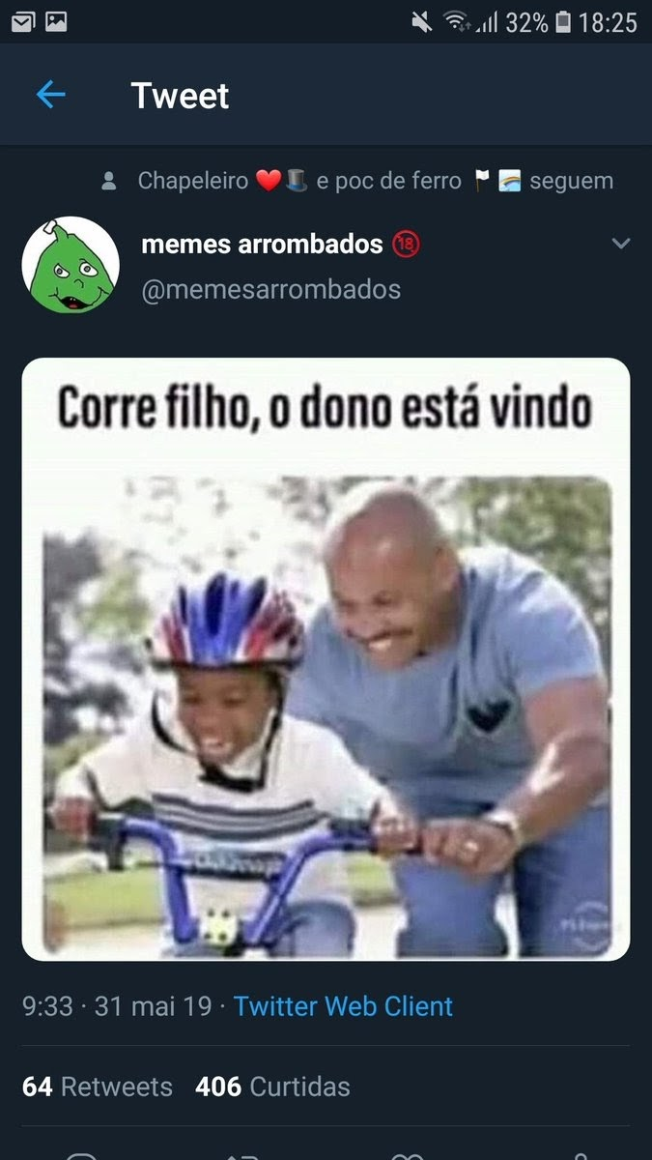

**Figura 1.** Imagem retirada do Facebook. Meme com teor racista.



**Figura 2.** Imagem retirada do Google. Meme de negacionismo científico.

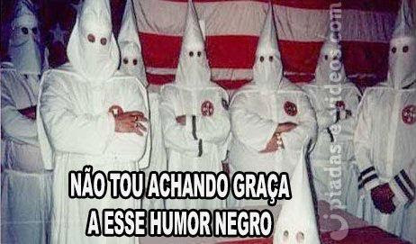

**Figura 3.** Imagem retirada do twitter. Meme com teor racista

Esta pesquisa nos permitiu entender vários elementos constitutivos dos memes, tais como: os dispositivos existentes, as informações da mais séria à mais banal e como os memes se transforma em práticas de expressão. Dessa forma, mais que uma brincadeira em que juntamos uma imagem a outra, em que colocamos uma legenda para uma fotografia ou que editamos um vídeo, o meme opera dentro de uma lógica, configurando um dizer sobre o mundo, no qual preconceitos, estereótipos, racismos e diversão estão presentes nesta forma de linguagem no mundo contemporâneo.

**Considerações Finais**

Os memes contribuíram para a transformação do discurso digital, sendo um meio de comunicação mais flexível. Além de entreter o público com humor, serve também para criticar e mostrar indignação sobre um determinado assunto. São caracterizados, principalmente, por utilizar signos visuais e verbais. Há presença de intertextualidade, pois são construídos a partir de um diálogo ou texto, funcionando como um porta voz que perpassa as informações por meio de imagens humorísticas para as redes sociais

Reconhecendo que os memes são utilizados para caracterizar um conceito, seu tema abrange diversos temas. O assunto central dos memes da pesquisa é o racismo e negacionismo científico, entretanto o meme trata-se também de vários outros assuntos, como: religiosos, relacionados ao futebol, homofobia, política, crises familiares, sobre uma determinada profissão, além dos assuntos que estão em alta atualmente como a quarentena e reality’s shows. E não podendo deixar de citar os memes leves e engraçados que são utilizados para nos divertir.

**Agradecimentos**

Aos acadêmicos bolsistas do programa PIBID da Universidade Federal do Mato Grosso do Sul - CPTL, pela importante contribuição no processo de construção desta pesquisa e ao Prof. Dr. Henry Marcelo docente do curso de História da UFMS-CPTL

**Referências bibliográficas**

ADAMI, Ana. Redes sociais- Informática e sociedade. Infoescola. Disponível em:<https://www.infoescola.com/sociedade/redes-sociais-2/amp/> Acesso em:09/06/2021.

CHAGAS, Viktor. A febre dos memes de política. revistaseletronicas.pucrs.br. Disponível em:<https://doi.org/10.15448/1980-3729.2018.1.27025> Acesso em:08/06/2021.

GUERRA, Christiane. BOTTA, Mariana Giacomini. O meme como gênero discursivo nativo do meio digital. seer.ufu.br.  Disponível em:<http://www.seer.ufu.br/index.php/dominiosdelinguagem/article/view/40639> Acesso em: 10/06/2021.

**Eletrônicas**

https://ptr.facebook.com/taboracastillo1/photos/otro-meme-racista/1862108237207051/ Acesso em: 11/06/2021.

https://twitter.com/jhonny_garccia/status/1134571904071806979. Acesso em: 07/06/2021

https://www.facebook.com/377062829519979/photos/no-al-racismo/402155917010670/ Acesso em: 11/06/2021

https://www.facebook.com/memesdireitabrasil/photos/a.2183103075312691/2843554692600856/. Acesso em: 05/06/2021

https://www.facebook.com/MidiaNINJA/posts/repost-afroestima2-desde-o-ano-passado-eu-venho-identificando-memes-racistas-ue/1866255970199206/. Acesso em: 07/06/2021

https://www.facebook.com/Historianopaint/photos/3386159871436007. Acesso em: 05/06/2021

**TITLE IN ENGLISH**

**THE MINISTRY OF CULTURE WARNS: DON´T LAUGH AT THE MEME BELOW.**

**Abstract:** This text aims to present the partial results of an ongoing research project linked to the discipline: “Ethics and eugenics: problems and limits to ethics and science at the State School Fernando Corrêa de Três Lagoas-MS. The sources for this research come from social networks, in which memes were chosen as sources. Thus, racist and scientific denial memes were mapped.

**Keywords:** Human Sciences; Social medias; Menes; Racism; Scientific denial.